CSR調達研修 企画・運営マニュアル
１．イベント概要
イベント名 | CSR調達研修
日時 | XXXX年XX月 XX日（X曜日） 会場使用時間（※） XX時-XX時  （※）必要に応じ、スタッフ用の会場を用意
場所 | XXXXXXXXXXXX
対象 | XXX部 調達担当者またはCSR担当者
主催 | XXXXX株式会社 XXX部
参加費 | 無料

２．イベントの目的・ねらい（イベント後、参加者にどうなってもらいたいか）
CSR調達の概要および必要性について学ぶ。

３．イベントの対象・ターゲット層（より具体的に）
- XXX部 調達担当者またはCSR担当者
- CSR調達の基本的な考え方について学びたい方を対象とする。

４．イベントの目標指標
- 目標集客数 30人

～イベント準備～
★研修開催メンバーリスト
チーム | 氏名 | 会社or部署名 | 氏名 | 会社名
統括者 | XXXX | XXXX
運営  チーム | XXXX（リーダー） | XXXX | XXXX | XXXX
 | XXXX | XXXX | XXXX | XXXX
 | XXXX | XXXX | XXXX | XXXX
ゲームチーム | XXXX（チームリーダー） | XXXX | XXXX | XXXX
 | XXXX | XXXX | XXXX | XXXX
 | XXXX | XXXX | XXXX | XXXX
補佐 | XXXX | XXXX

★役割分担
役割 | 担当
主担当（全体統括） | XXXX
副担当（各チームリーダー） | XXXX、XXXX
コンテンツ用意
「CSR調達入門書」講義資料 | 運営チーム
Game of Choice | ゲームチーム
Zoom管理（Zoomホストなど） | 運営チーム
司会原稿の準備 | XXXX
申込受付、参加者リスト作成 | XXXX
イベント告知 | 運営チーム
★イベント告知
【告知方法】
ホームページ or メールで告知 等

【申込受付方法】
メールで受付。先着順で３０名。
XXXのアドレスに申し込みをしてもらう。
実施日 | 告知先・告知方法 | 実施者 | 人数 | 反応・結果
XX/XX | ホームページ「XXXX」に掲載 or メールで告知 等 | XXXX
XX/XX | ホームページ「XXXXXX」に掲載 | XXXX

【イベント告知結果】
実施日 | 人数 | ％ | 内訳
申込人数 | 30人 | -
 | 人 | -
参加人数 | 人 | ％
アンケート回答 | 人 | ％

★準備タスク
タスク | 担当者 | 開始日～完了日
＜Zoom関係・スケジュール＞
アカウント設定（有料版・無料版検討） | XXXX |  | ～
ホストの設定 | XXXX |  | ～
運営メンバーのスケジュール調整 | XXXX |  | ～
＜イベント告知・申込受付＞
ウェブサイト掲載 | XXXX |  | ～
メールでの募集 | XXXX |  | ～
申込受付 | XXXX |  | ～
参加者リスト作成 | XXXX |  | ～
参加者のブレイクアウトルーム事前振り分け | XXXX |  | ～
＜申込受付後案内＞
参加者へアカウントの設定依頼、ミーティングURL、「CSR調達入門書」（事前配布）、Zoomミーティングマニュアル等の案内 | XXXX |  | ～
＜イベント内容準備＞
プログラム作成
プレゼンテーション準備 |  |  | ～
「CSR調達入門書」講義資料 | XXXX |  | ～
Game of Choice | ゲームチーム |  | ～
アンケート | XXXX |  | ～

～イベント当日～
★当日の役割
役割 | 担当者 | 仕事内容
統括 | XXXX | ブレイクアウト後、メインルームに待機し、誤退出者や通信不能者および操作方法などをフォロー
司会・タイムキープ | XXXX | 進行、タイムキープ
挨拶 | XXXX
Zoomおよび参加者管理 | XXXX | Zoomホスト・参加者確認・ブレイクアウトルーム参加者調整・ブレイクアウトルーム設定確認など
発表
「CSR調達入門書」講義 | XXXX | 担当によるプレゼンまたは動画の利用
Game of Choice | 全体説明：XXXX  ファシリテーター：  XXXX, XXXX, XXXX, XXXX, XXXX
ブレイクアウトルーム補佐 | XXXX、XXXX、XXXX XXXX ,XXXX | 各ルームに合わせ、タイムキープや不測の事態に対応
写真（キャプチャ作業） | XXXX | 報告用にイベントの様子を記録
記録（録画） | XXXX | 研修をZoomやPCで記録

★当日の準備物
 | 内容 | 作成・担当 |  | 持参者（準備者）
スタッフ用 | - 運営マニュアル  （事前配信物を各自紙出力） |  | XXXX | スタッフ各自  （予備数部 XXXX）
受付 | - 参加者リスト（PCで確認、または紙印刷） |  | XXXX | スタッフ
研修使用資料 | - 入門書  （事前配信。必要に応じ各自紙出力）  - 講義資料（当日投影） |  | XXXX  XXXX  XXXX | 参加者およびスタッフ各自
 | - アンケート（研修終了後配信、または研修中にチャットで配信）
ゲーム用（準備）  〈「Game of Choice」 | - 「Game of Choice」説明用資料  - ステークホルダー選択一覧表  - オンライン用役割決定あみだくじ  ＊スタッフが投影 |  | ゲームチーム | XXXX  XXXX, XXXX, XXXX  XXXX, XXXX
★イベント進行マニュアル
時間 | 分 | 実施項目 | 担当者 | 他スタッフの動き  使用物・備考
12：50  ～13：20 | 30 | 全体挨拶・役割分担の確認  会場準備  - テーブル・椅子セッティング  およびZoom設定 | 会場スタッフ全員 | スタッフもオンラインの場合、会場不要
13：20 | 10 | Zoom開始（待機室）  - 参加者リストチェック  - 待機室からミーティングルームに入室許可 | XXXX
13：30 | 5 | 開会：司会より開会宣言と諸確認  - 統括者による挨拶  - イベント全体の流れ  - 事前配信資料（入門書）の確認  - Zoomに関する案内・諸連絡（名前の表示、マイクとビデオ設定、ログアウトした場合の対応）  - 事務局によるビデオ録画・撮影について（参加者の録音録画は不可）  - 質問（タイミング、方法）  - 終了後のアンケートについて | XXXX | Zoom無料アカウントの場合、40分単位となる為、適宜調整必要有り
13：35 | 45 | 講義「CSR調達入門書」  Q&A | XXXX | ゲーム準備  報告用写真撮影
14：20 | 15 | Game of Choiceの説明  ブレイクアウトルーム振り分けの案内 | XXXX
14：35 | 10 | 休憩  ブレイクアウトルームへ移動  - グループ分けと各ファシリテーター紹介  - 移動方法と集合時間を案内 | XXXX | ブレイクアウトルームに参加者が各自入室  メインセッション待機
14：45 | 10 | 自己紹介＆共有タイム | XXXX, XXXX, XXXX, XXXX,  XXXX | 報告用写真撮影
14：55 | 60 | Game of Choice |  | 報告用写真撮影
15：55 | 30 | グループディスカッション  メインセッションへ移動  - 移動方法を案内 |  | 報告用写真撮影  メインセッションから5分前予告
16：25 | 5 | 閉会：司会よりアンケートの依頼（全体を通しての質問の受付）、閉会の挨拶、事務連絡等 | XXXX
16：30 |  | 終了
16：45 |  | 片づけ・撤収 | 会場スタッフ全員

ワークショップの流れ
12：50 30分 準備開始
13：20 Zoom開始（待機室）

13：30 5分 開会、挨拶

13：35 45分 講義、Q&A
14：20 15分 Game of Choiceの説明
14：35 10分 休憩、ブレイクアウトルーム移動
14：45 10分 自己紹介＆共有タイムゲーム
14：55 60分 Game of Choice
15：55 30分 グループディスカッション、メインセッションへ移動

16：25 5分 閉会、挨拶、アンケートの依頼
16：30 研修終了・片付け開始

16：45 片付け・撤収終了

※当シートは、スタッフの当日進行上、時間の把握をするために作成されたもので、ご使用に関しては適宜ご判断ください。
★研修当日の必要人員
講義
XXXX
統括、リーダー
（全体の流れ、指示出し）
XXXX, XXXX

司会
XXXX

受付、会場設備確認
XXXX, XXXX

配布物・備品の持参、会場係（セッティング等）
XXXX, XXXX, XXXX, XXXX, XXXX

ゲームチーム
XXXX, XXXX, XXXX, XXXX, XXXX, XXXX

※当シートは、スタッフの当日進行上、メンバー把握のために作成したもので、ご使用に関しては適宜ご判断ください。
★投影用プレビューサンプル（１）
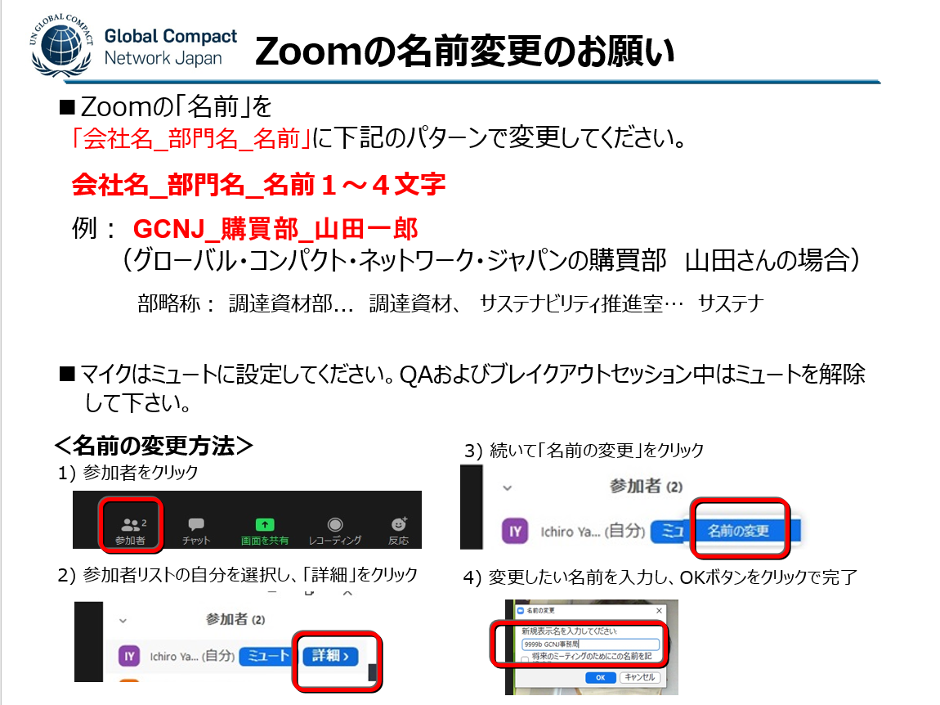

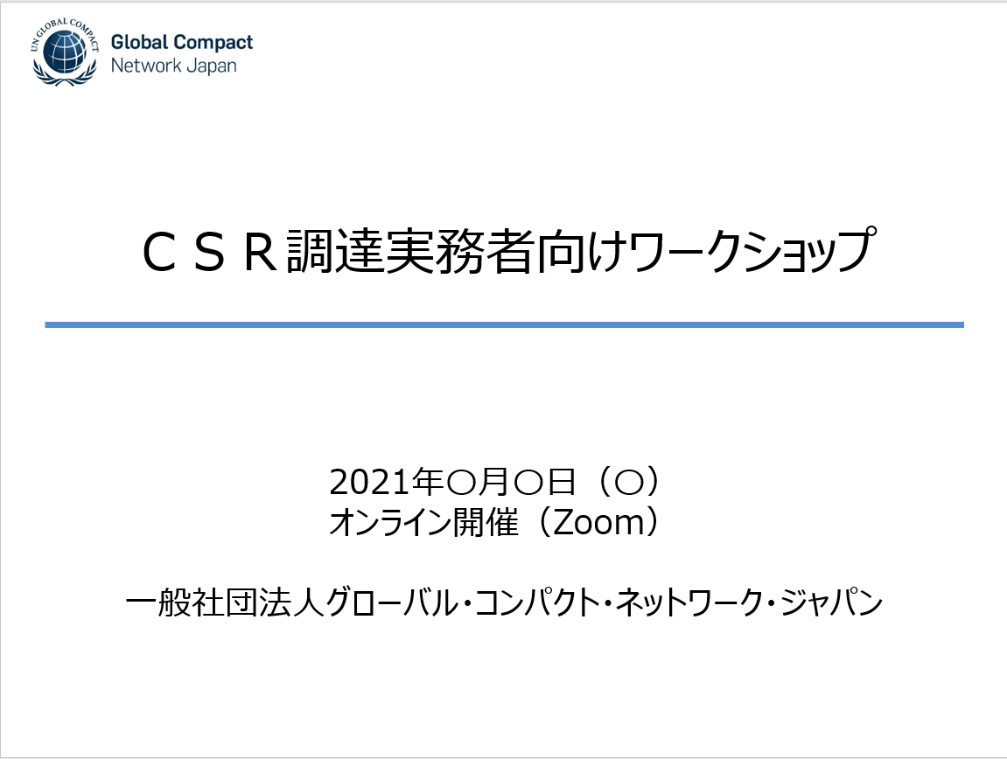

★投影用プレビューサンプル（２）
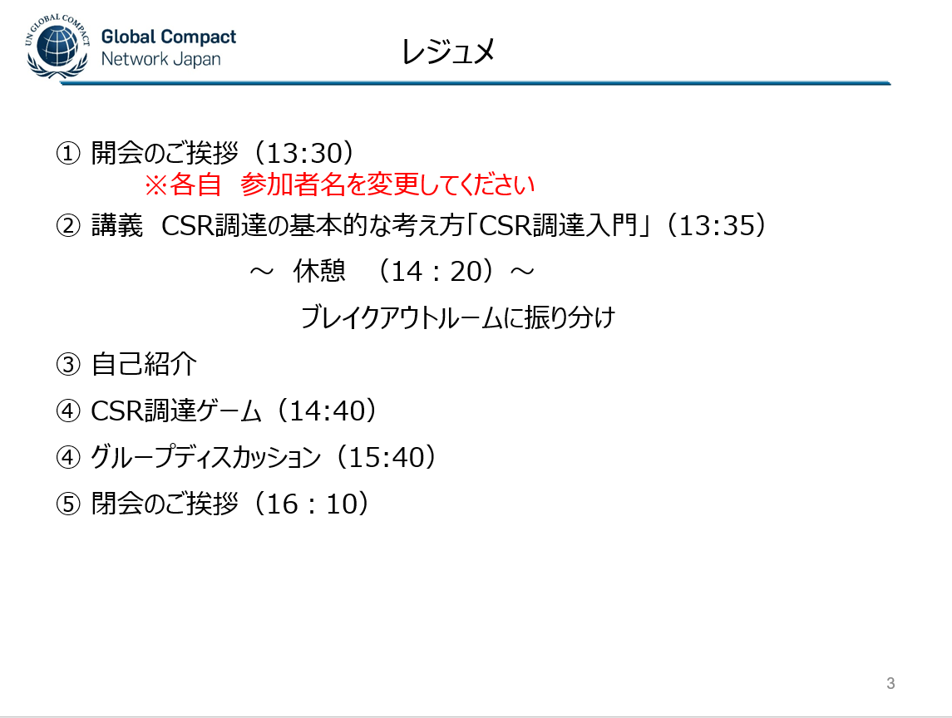

（2021年7月作成）

